学习通使用手册——学生篇

日期：2019年1月

目录

1.初识学习通 2
2.如何下载学习通 4
3如何登录学习通 4
4.如何修改密码 5
5.如何进行课程学习 6
6.如何完成课堂讨论 6
7.如何完成考试试卷 8
8.如何完成课堂作业 9

1.初识学习通
中国互联网信息中心今日发布第37 次调查报告，截至2015 年12 月，中国网民规模达6.88 亿，互联网普及率为50.3%;手机网民规模6.20 亿，占比提升至90.1%。手机已经超越PC，成为最主要的上网设备，移动互联网时代已经全面到来。同时，移动互联网为各个行业带来了巨大的机遇和挑战，教育行业更是如此。面对“移动互联网时代原著民”的在校生们，学校对于手机和移动技术如果能够善加利用，就可以变被动为主动，极大地拓展教学空间，进行跨越时空的学习；创建全新的课堂模式，实现充分的师生互动；有效打通课内课外，完成全流程的形成性考核评估……
继PC 之后，移动终端将会成为最为高效的教学信息化工具，成为创新传统课堂教学模式、提升教学质量与教学效率的利器。

这是一个有温度的APP！

随着移动互联网时代的到来，手机已经超越电脑，成为最主要的上网设备。超星集团顺应互联网+的形势倾力推出新一代移动终端产品——学习通。它是一个集移动学习、知识共享、移动社交、组织管理四位一体的数字化知识空间服务系统。
学习通以个性化的移动学习、便捷化的资源获取、动态化的移动社交、高效化的组织管理，为广大用户的知识学习和素质提高提供了有力的支持！
超星学习通APP是国内第一款基于神经系统原理打造的知识传播与管理分享平台。它利用超星20余年来积累的海量的图书、期刊、报纸、视频、原创等资源，集知识管理、课程学习、专题创作为一体，为读者提供一站式学习与工作环境。

2.如何下载学习通？
下载学习通手机客户端，有两种方法：
- 在浏览器中输入网址：http://apps.chaoxing.com/t
- 微信扫描二维码，点击右上角选择在浏览器中打开。

3如何登录学习通？
（1）下载安装完成后，点击学习通图标进入到以下界面，点击图片中右下角“我”。
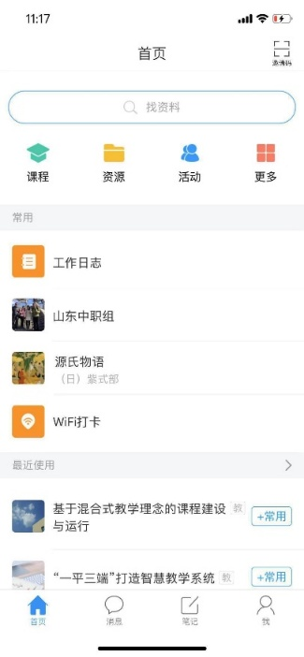

（2）点击登录，可选择学号或者手机号进行登录，即可进入超星学习系统手机端进行学习。
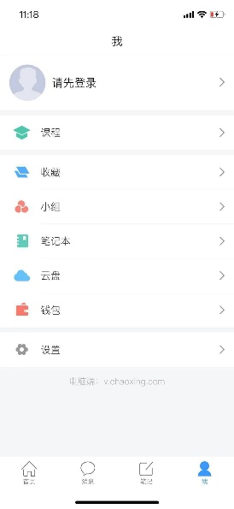

4.如何修改密码？
在学习通首页界面“我”下，点击设置--点击修改密码—输入新密码点击确认即可。
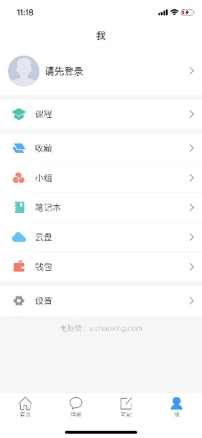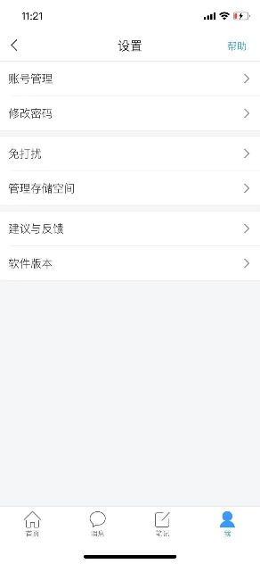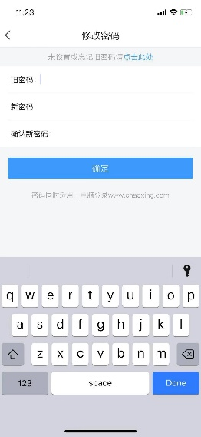

5.如何进行课程学习？
- 学生打开自己的学习通，找到我，找到我学的课程，点击进入。

6.如何完成课堂讨论？
（1）点击进来可以看到，老师发布的讨论。

- 点击讨论，进入到讨论界面，可以看到老师发布的话题，学生可以在下面进行回复讨论。

7.如何完成考试试卷？
（1）回到课程界面，看到试卷上有红点显示未提交，点击进去，开始答题。

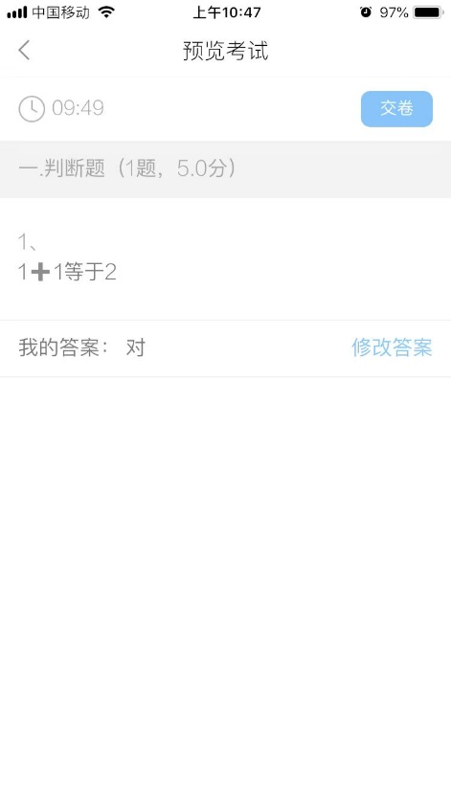
单击交卷后，完成考试。老师可进行批阅。

8.如何完成课堂作业？
（1）回到课程找到作业，点击进去完成作业。
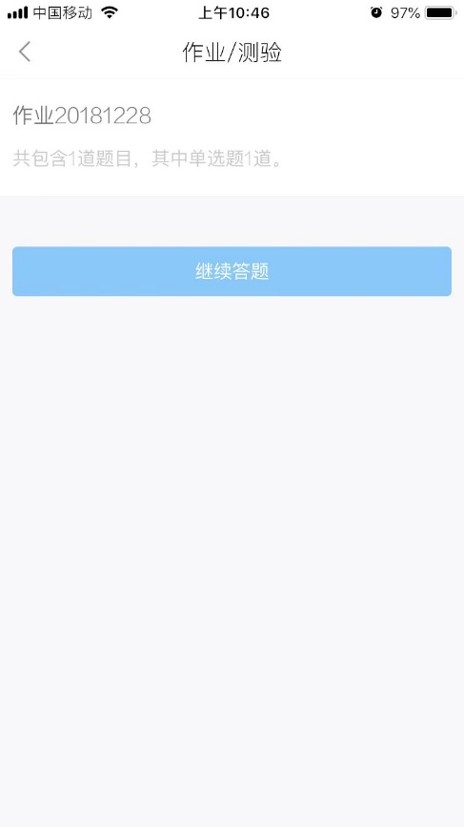
做完后提交，即可完成作业。

